Федеральное государственное образовательное бюджетное

учреждение высшего образования

**«Финансовый университет при Правительстве Российской Федерации»**

**(Финансовый университет)**

Колледж информатики и программирования

**Lab 6**

**Тема:** Хранимые процедуры

Студент: Мандриков М. С.

Группа: 4ИСИП-619

Преподаватель: Сибирев И. В.

Москва 2022

Вариант 18

•хранимую процедуру «Печать бланка Инвестиции»

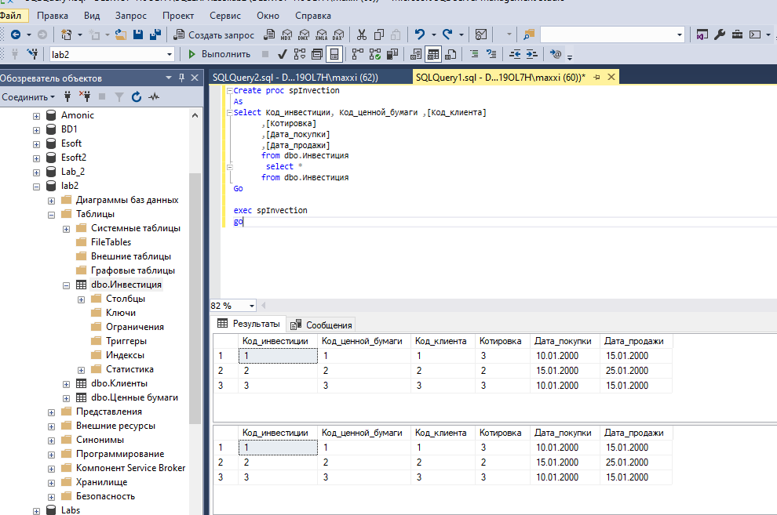

хранимую процедуру «Печать бланка Инвестиции»